SỞ GIÁO DỤC VÀ ĐÀO TẠO THÀNH PHỐ CẦN THƠ
TRƯỜNG THPT HOÀNG DIỆU
Số 1 Mạc Đĩnh Chi, phường Phú Lợi, thành phố Cần Thơ
———————————————


BÁO CÁO KẾT QUẢ NGHIÊN CỨU, ỨNG DỤNG SÁNG KIẾN
WEBAPP "QUẢN LÝ TRUNG TÂM DẠY HỌC & ĐÀO TẠO TRI THỨC VIỆT"
CHUYỂN ĐỔI SỐ CÔNG TÁC QUẢN LÝ ĐÀO TẠO: LỊCH HỌC, ĐIỂM DANH, ĐÁNH GIÁ, LIÊN LẠC PHỤ HUYNH VÀ HỌC PHÍ — TÍCH HỢP TRÍ TUỆ NHÂN TẠO AI GEMINI

Tác giả sáng kiến: TRẦN THỊ KIM THOA
Chức vụ, đơn vị công tác: Giáo viên Tin học — Trường THPT Hoàng Diệu
Lĩnh vực áp dụng: Ứng dụng Công nghệ thông tin & Chuyển đổi số trong quản lý giáo dục
Cần Thơ, năm học 2026 – 2027

PHẦN I. MỞ ĐẦU
1. Lý do chọn đề tài
Chuyển đổi số trong giáo dục đang được triển khai mạnh mẽ trên cả nước, không chỉ trong nhà trường mà cả ở các cơ sở dạy học, bồi dưỡng văn hóa, ngoại ngữ và kỹ năng. Các trung tâm dạy học ngày càng đóng vai trò quan trọng trong việc hỗ trợ học sinh củng cố kiến thức, ôn thi và phát triển năng lực. Tuy nhiên, công tác quản lý tại nhiều trung tâm vẫn chủ yếu thực hiện thủ công bằng sổ sách, các tệp Excel rời rạc và tin nhắn cá nhân.
Qua tìm hiểu thực tế, tác giả nhận thấy công tác quản lý đào tạo tại các trung tâm thường gặp những khó khăn sau:
- Dữ liệu phân tán: Thông tin khóa học, lớp, lịch học, giáo viên, học viên và học phí nằm ở nhiều sổ sách, tệp khác nhau, khó tra cứu và dễ sai lệch.
- Điểm danh và theo dõi số buổi thủ công: Giáo viên ghi sổ giấy, cuối tháng mới tổng hợp; trung tâm khó biết chính xác mỗi học viên đã học bao nhiêu buổi và còn bao nhiêu buổi đã đóng phí.
- Kiểm tra, đánh giá thiếu bước duyệt: Điểm kiểm tra do giáo viên tự ghi, chưa có quy trình để quản lý kiểm tra trước khi công bố cho phụ huynh.
- Liên lạc với phụ huynh rời rạc: Thông báo vắng mặt, lịch học, nhận xét gửi qua nhiều kênh cá nhân; ý kiến phản hồi, góp ý của phụ huynh không được ghi nhận và theo dõi xử lý đến cùng.
- Nghiệp vụ học phí phức tạp: Học bù, chuyển lớp, bảo lưu mỗi trung tâm áp dụng một quy định riêng; tính toán thủ công dễ nhầm lẫn và dễ gây thắc mắc từ phía phụ huynh.
Xuất phát từ thực tiễn đó, tác giả đã nghiên cứu, thiết kế và xây dựng WebApp "Quản lý Trung tâm Dạy học & Đào tạo Tri Thức Việt" — một hệ thống quản lý tổng thể chạy trên trình duyệt, kết nối ba đối tượng: quản lý trung tâm, giáo viên và phụ huynh/học viên, đồng thời tích hợp trợ lý trí tuệ nhân tạo AI Gemini hỗ trợ phân tích số liệu.
2. Mục đích nghiên cứu
Đề tài hướng tới các mục tiêu cụ thể sau:
- Số hóa toàn bộ dữ liệu đào tạo: Quản lý tập trung khóa học, lớp, lịch học từng buổi, giáo viên, học viên, phòng học và thời khóa biểu trên một ứng dụng duy nhất.
- Chuẩn hóa quy trình điểm danh và đánh giá: Giáo viên điểm danh từng buổi và chốt sổ; giáo viên nhập điểm kiểm tra, quản lý kiểm tra và duyệt trước khi công bố.
- Minh bạch tiến độ học tập: Tự động tính chuyên cần, số bài tập đã nộp, điểm trung bình và số buổi còn lại của từng học viên ở từng lớp.
- Kết nối gia đình – trung tâm: Gửi nhận xét, lịch học, thông báo vắng mặt đến đúng người nhận (học viên hoặc người giám hộ); phụ huynh phản hồi, góp ý và theo dõi kết quả xử lý.
- Tự động hóa nghiệp vụ học phí: Thu học phí theo buổi, trọn khóa hoặc theo tháng; xử lý học bù, chuyển lớp, bảo lưu theo quy định do trung tâm tự thiết lập.
3. Đối tượng và phạm vi nghiên cứu
Đối tượng và phạm vi của đề tài được xác định như sau:
- Đối tượng nghiên cứu: Công tác quản lý đào tạo, quản lý học viên, học phí và liên lạc với phụ huynh tại các trung tâm dạy học, bồi dưỡng văn hóa và ngoại ngữ.
- Phạm vi công nghệ: Ứng dụng web một trang (SPA) xây dựng bằng React 19, TypeScript, Vite, Tailwind CSS; dữ liệu lưu trên trình duyệt (Local Storage), hỗ trợ sao lưu – khôi phục bằng tệp JSON; tích hợp Google Gemini API.
- Phạm vi ứng dụng: Dùng cho quản lý trung tâm, giáo viên đứng lớp và phụ huynh/học viên thông qua cơ chế phân vai trò ngay trong ứng dụng.
4. Giả thuyết nghiên cứu
Nếu đưa ứng dụng vào quản lý một trung tâm dạy học thì thời gian tổng hợp điểm danh, đối chiếu số buổi học và học phí của bộ phận quản lý sẽ giảm đáng kể; sai sót khi tính số buổi còn lại, học bù, chuyển lớp, bảo lưu được hạn chế; phụ huynh được thông tin kịp thời và chủ động phản hồi hơn, từ đó nâng cao chất lượng phục vụ và uy tín của trung tâm.
5. Ý nghĩa khoa học và thực tiễn
Ý nghĩa khoa học:
- Về quản lý giáo dục: Mô hình hóa quy trình quản lý đào tạo của trung tâm thành các luồng nghiệp vụ rõ ràng (lập lịch – điểm danh – đánh giá – thông báo – phản hồi – học phí) có phân quyền và bước duyệt.
- Về công nghệ: Xây dựng bộ quy tắc tính tiến độ và số buổi còn lại có thể cấu hình (vắng không phép có trừ buổi hay không, quy đổi khi chuyển lớp theo giá trị tiền hoặc giữ nguyên số buổi...) và cơ chế tự chuyển đổi dữ liệu cũ khi nâng cấp phiên bản.
Ý nghĩa thực tiễn:
- Tiết kiệm và dễ triển khai: Chạy trực tiếp trên trình duyệt máy tính, máy tính bảng, điện thoại; không cần cài đặt, không phát sinh chi phí máy chủ.
- Nâng cao chất lượng phục vụ: Phụ huynh nắm được tình hình học tập, lịch học, số buổi còn lại và học phí của con một cách minh bạch; mọi góp ý đều được ghi nhận và phản hồi.
6. Điểm mới và tính sáng tạo nổi bật
- 1. Ba vai trò trong một ứng dụng: Quản lý, Giáo viên và Phụ huynh/Học viên dùng chung một hệ thống, mỗi vai trò chỉ thấy các chức năng phù hợp; ứng dụng được bảo vệ bằng màn hình đăng nhập.
- 2. Điểm danh từng buổi có chốt và duyệt: Khi giáo viên chốt điểm danh, hệ thống tự gửi thông báo vắng mặt và tự tạo yêu cầu học bù theo quy định của trung tâm.
- 3. Gửi thông báo đến "người nhận phù hợp": Hệ thống tự xác định gửi cho học viên (từ 18 tuổi) hay người giám hộ (dưới 18 tuổi), hoặc theo lựa chọn riêng của từng gia đình.
- 4. Quy trình kiểm tra – duyệt – công bố: Điểm kiểm tra chỉ được đưa vào kết quả học tập và gửi phụ huynh sau khi quản lý duyệt; quản lý có thể trả lại kèm yêu cầu giáo viên chỉnh sửa.
- 5. Quy định học vụ tùy biến: Trung tâm tự cấu hình cách thu học phí, hạn học bù, số buổi bù tối đa mỗi tháng, cách quy đổi khi chuyển lớp và thời hạn bảo lưu.
- 6. Trợ lý AI Gemini: Phân tích nhanh tình hình thu – chi, công nợ và các việc tồn đọng, đưa ra cảnh báo và đề xuất cho người quản lý.

PHẦN II. NỘI DUNG VÀ NGUYÊN LÝ HOẠT ĐỘNG
1. Cơ sở lý luận và thực tiễn
Theo định hướng chuyển đổi số ngành giáo dục, quản lý dựa trên dữ liệu giúp người quản lý ra quyết định nhanh và chính xác. Với một trung tâm dạy học, có ba nhóm dữ liệu cốt lõi: dữ liệu đào tạo (khóa học, lớp, lịch học, điểm danh), dữ liệu học tập (bài tập, kiểm tra, tiến độ) và dữ liệu tài chính – học vụ (học phí, học bù, chuyển lớp, bảo lưu). Khi ba nhóm dữ liệu này liên thông với nhau, số buổi còn lại của mỗi học viên được tính tự động từ học phí đã đóng và kết quả điểm danh, thay vì phải đối chiếu thủ công giữa sổ điểm danh và sổ thu tiền.
Bên cạnh đó, sự phối hợp giữa gia đình và nơi học tập là yếu tố quan trọng giúp học sinh tiến bộ. Thông tin đến đúng người, đúng lúc và có kênh phản hồi hai chiều giúp phụ huynh yên tâm, đồng thời giúp trung tâm phát hiện sớm những học viên vắng nhiều, kết quả giảm sút hoặc sắp hết số buổi đã đóng phí.
2. Kiến trúc hệ thống và Công nghệ sử dụng
Ứng dụng được xây dựng theo kiến trúc Single Page Application (SPA), toàn bộ xử lý diễn ra trên trình duyệt. Dữ liệu được tổ chức thành các bảng liên kết với nhau: khóa học, lớp, buổi học, điểm danh, bài tập, bài kiểm tra, thông báo, phản hồi, học bù, chuyển lớp, bảo lưu, giao dịch học phí...
Thành phần Công nghệ | Chi tiết Kỹ thuật & Vai trò trong Ứng dụng
Framework & Ngôn ngữ | React 19 + TypeScript + Vite: kiểm soát chặt chẽ kiểu dữ liệu của hơn 20 loại đối tượng nghiệp vụ, tải trang nhanh.
Giao diện | Tailwind CSS 4 + Lucide Icons + Motion: tông màu xanh mòng két nhẹ nhàng, hiển thị tốt trên máy tính, máy tính bảng và điện thoại.
Quản lý Dữ liệu | React Context + Local Storage: lưu dữ liệu ngay trên trình duyệt; tự bổ sung trường mới khi nâng cấp; sao lưu/khôi phục JSON và lưu bản sao.
Đăng nhập & Phân quyền | Màn hình đăng nhập (mật khẩu không lưu dạng rõ trong mã nguồn); ba vai trò Quản lý – Giáo viên – Phụ huynh với menu riêng.
Nghiệp vụ Học vụ | Bộ quy tắc tính tiến độ, số buổi còn lại, học bù, quy đổi khi chuyển lớp, bảo lưu theo quy định trung tâm tự thiết lập.
Nhập / Xuất dữ liệu | SheetJS (xlsx): nhập danh sách học viên, kiểm diện từ Excel và xuất báo cáo; dayjs xử lý ngày giờ, lịch học.
Trí tuệ Nhân tạo | Google Gemini API (@google/genai): phân tích tài chính, công nợ, việc tồn đọng; tự chuyển sang model dự phòng khi gặp lỗi.
Bảng 1: Bảng tổng hợp thành phần công nghệ kỹ thuật của sản phẩm
3. Chi tiết các Phân hệ Chức năng của Ứng dụng
a. Quản lý khóa học, lớp, lịch học, giáo viên và học viên:
- Khóa học: Khai báo chương trình, trình độ, tổng số buổi và cách thu học phí (theo buổi, trọn khóa hoặc theo tháng).
- Lớp học: Gắn với khóa học, giáo viên phụ trách, phòng học, ngày khai giảng, sĩ số tối đa; hiển thị tiến độ số buổi đã dạy.
- Lịch học từng buổi: Tạo lịch tự động theo các thứ trong tuần và tự bỏ qua ngày nghỉ lễ; thêm, sửa, hủy từng buổi (kèm thông báo đến phụ huynh).
- Giáo viên, học viên, phòng học, thời khóa biểu: Quản lý hồ sơ đầy đủ với các thao tác thêm, sửa, xóa; ghi danh học viên vào nhiều lớp, nhập danh sách từ Excel; khai báo người giám hộ và người nhận thông báo.
b. Giáo viên điểm danh từng buổi; quản lý kiểm tra và duyệt:
Giáo viên sử dụng ứng dụng với vai trò của mình chỉ thấy các lớp được phân công. Mỗi buổi học, giáo viên đánh dấu Có mặt / Vắng / Có phép, ghi lý do và nội dung bài dạy rồi bấm "Chốt điểm danh". Sau khi chốt, buổi học được khóa đối với giáo viên; nếu trung tâm bật quy định, quản lý sẽ duyệt điểm danh. Cùng lúc đó, hệ thống tự gửi thông báo vắng mặt và tạo yêu cầu học bù. Với bài kiểm tra, giáo viên nhập điểm, nhận xét rồi "Gửi duyệt"; quản lý xem thống kê (điểm trung bình, điểm cao nhất, tỷ lệ đạt), duyệt để công bố vào Kết quả học tập hoặc trả lại kèm yêu cầu chỉnh sửa.
c. Theo dõi bài tập, kết quả kiểm tra, tiến độ học và số buổi còn lại:
- Bài tập: Giao bài theo lớp, theo dõi tình trạng nộp của từng học viên, chấm điểm, nhận xét và nhắc học viên chưa nộp.
- Tiến độ học tập: Bảng tổng hợp chuyên cần, bài tập, điểm trung bình, số buổi đã học/đã đóng và số buổi còn lại; lọc nhanh học viên sắp hết buổi, hết buổi hoặc cần quan tâm.
- Cách tính số buổi còn lại: Số buổi đã đóng (kể cả buổi được quy đổi khi chuyển lớp) trừ đi số buổi có mặt, số buổi học bù đã học và số buổi vắng không phép (nếu trung tâm áp dụng); buổi vắng có phép không bị trừ.
d. Gửi nhận xét, thông báo đến học viên hoặc người giám hộ; tiếp nhận và xử lý phản hồi:
Phân hệ Liên lạc cho phép soạn thông báo theo mẫu (nhận xét, lịch học, vắng mặt, kết quả, học phí, thông báo chung) gửi cho một học viên, cả lớp hoặc toàn trung tâm, với lời chào tự điền phù hợp người nhận. Mỗi thông báo được theo dõi trạng thái Đã gửi – Đã nhận – Đã xem. Phụ huynh vào Cổng phụ huynh để xem tiến độ, lịch học, thông báo, bấm phản hồi hoặc gửi góp ý; trung tâm tiếp nhận, phân công xử lý, trả lời và lưu lại lịch sử từng bước (Mới – Đã tiếp nhận – Đang xử lý – Đã xử lý).
e. Học phí, học bù, chuyển lớp và bảo lưu:
- Học phí: Thu theo cách của từng khóa, tự cộng số buổi, ghi giảm trừ; xem lịch sử phiếu thu, sửa hoặc xóa phiếu; nhắc học viên sắp hết buổi.
- Học bù: Ghép vào buổi học cùng môn hoặc tạo buổi học bù riêng; kiểm tra hạn học bù và số buổi bù tối đa trong tháng; tự hoàn thành khi giáo viên điểm danh có mặt.
- Chuyển lớp: Tự quy đổi số buổi còn lại sang lớp mới theo giá trị tiền hoặc giữ nguyên số buổi, tính chênh lệch học phí, cập nhật ghi danh và thông báo phụ huynh; có thể hoàn tác.
- Bảo lưu: Kiểm tra điều kiện (thời hạn tối đa, số buổi tối thiểu), giữ nguyên số buổi, nhắc khi đến hạn và kích hoạt học lại ở lớp cũ hoặc lớp khác.
f. Trợ lý AI Gemini và an toàn dữ liệu:
Tại trang Tổng quan, người quản lý có thể yêu cầu trợ lý Gemini phân tích nhanh doanh thu, chi phí, công nợ và các việc tồn đọng (điểm danh chưa chốt, bài kiểm tra chờ duyệt, phản hồi chưa xử lý...). Ứng dụng được bảo vệ bằng màn hình đăng nhập; toàn bộ dữ liệu có thể sao lưu ra tệp JSON, lưu bản sao và khôi phục; nhật ký hoạt động ghi lại các thao tác thêm, sửa, xóa quan trọng.

PHẦN III. KẾT QUẢ VÀ HIỆU QUẢ CỦA SÁNG KIẾN
1. Kết quả đạt được và Hình ảnh minh họa
Sản phẩm đã hoàn thiện đầy đủ các phân hệ nêu trên và được chạy thử với bộ dữ liệu mô phỏng của một trung tâm gồm 3 khóa học, 3 lớp, 3 giáo viên và 13 học viên. Dưới đây là một số giao diện tiêu biểu của ứng dụng.
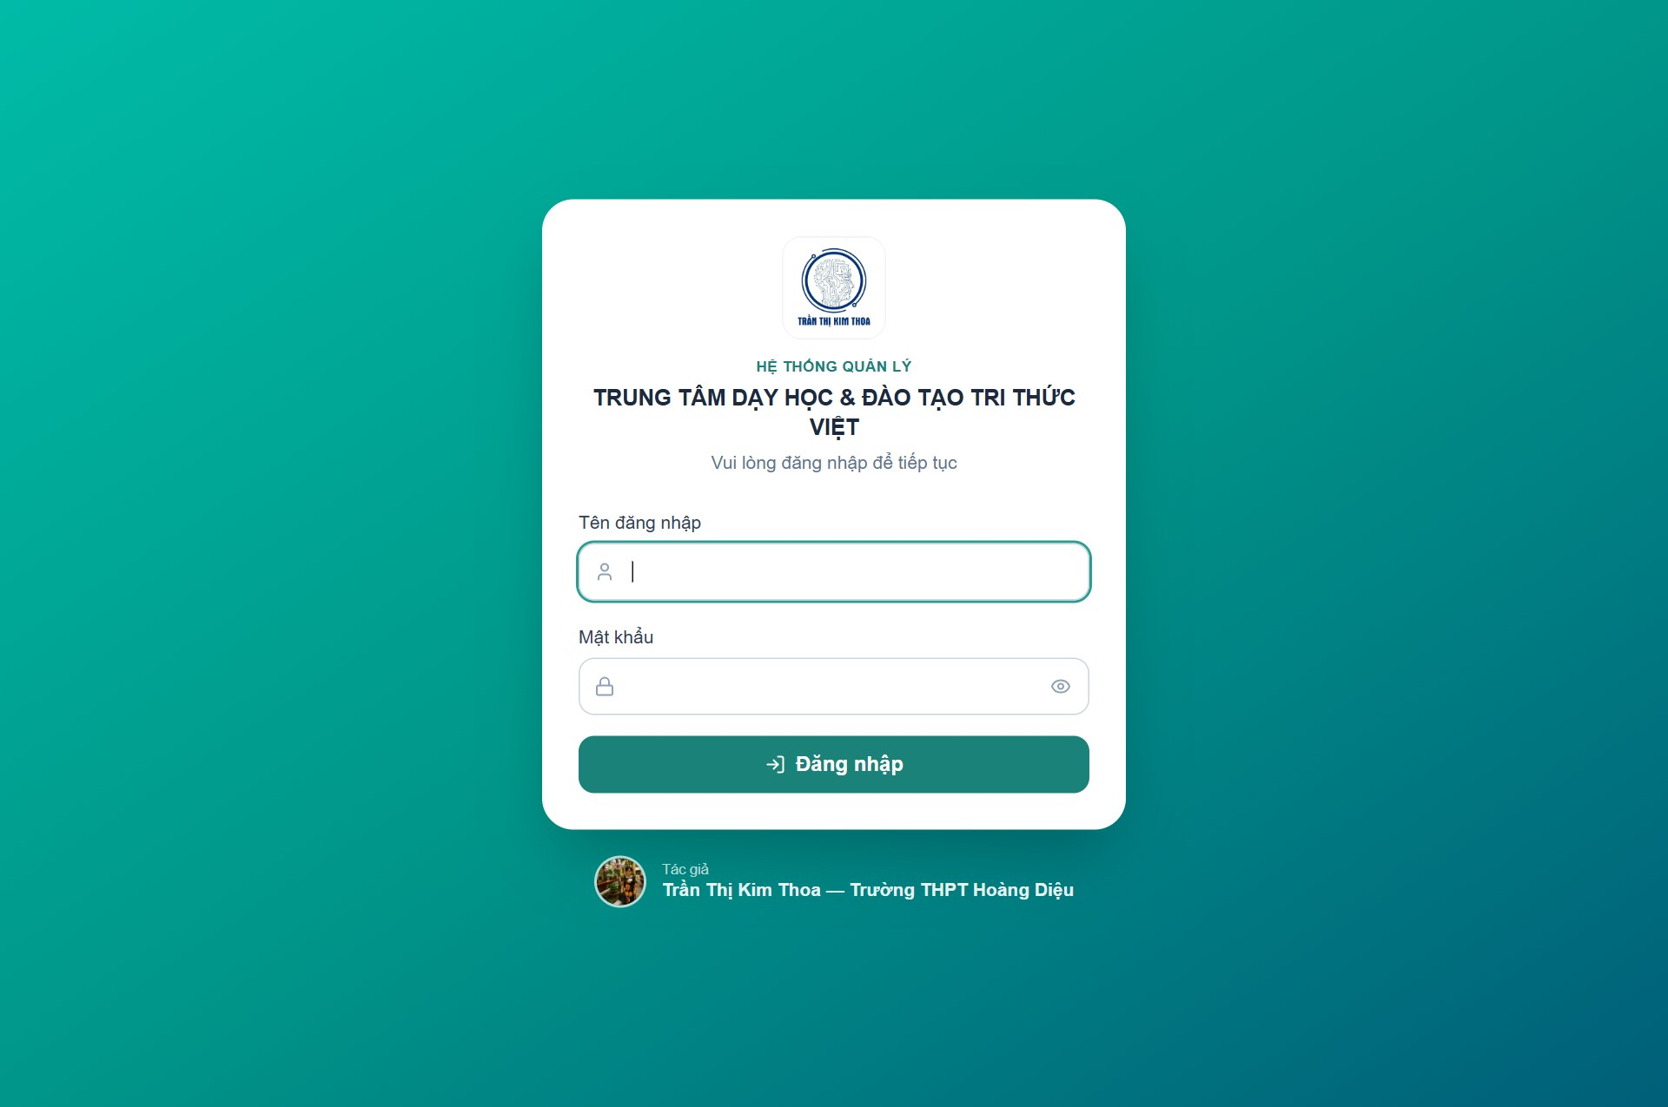
Hình 1: Màn hình đăng nhập bảo vệ ứng dụng (không hiển thị sẵn tên đăng nhập, mật khẩu)
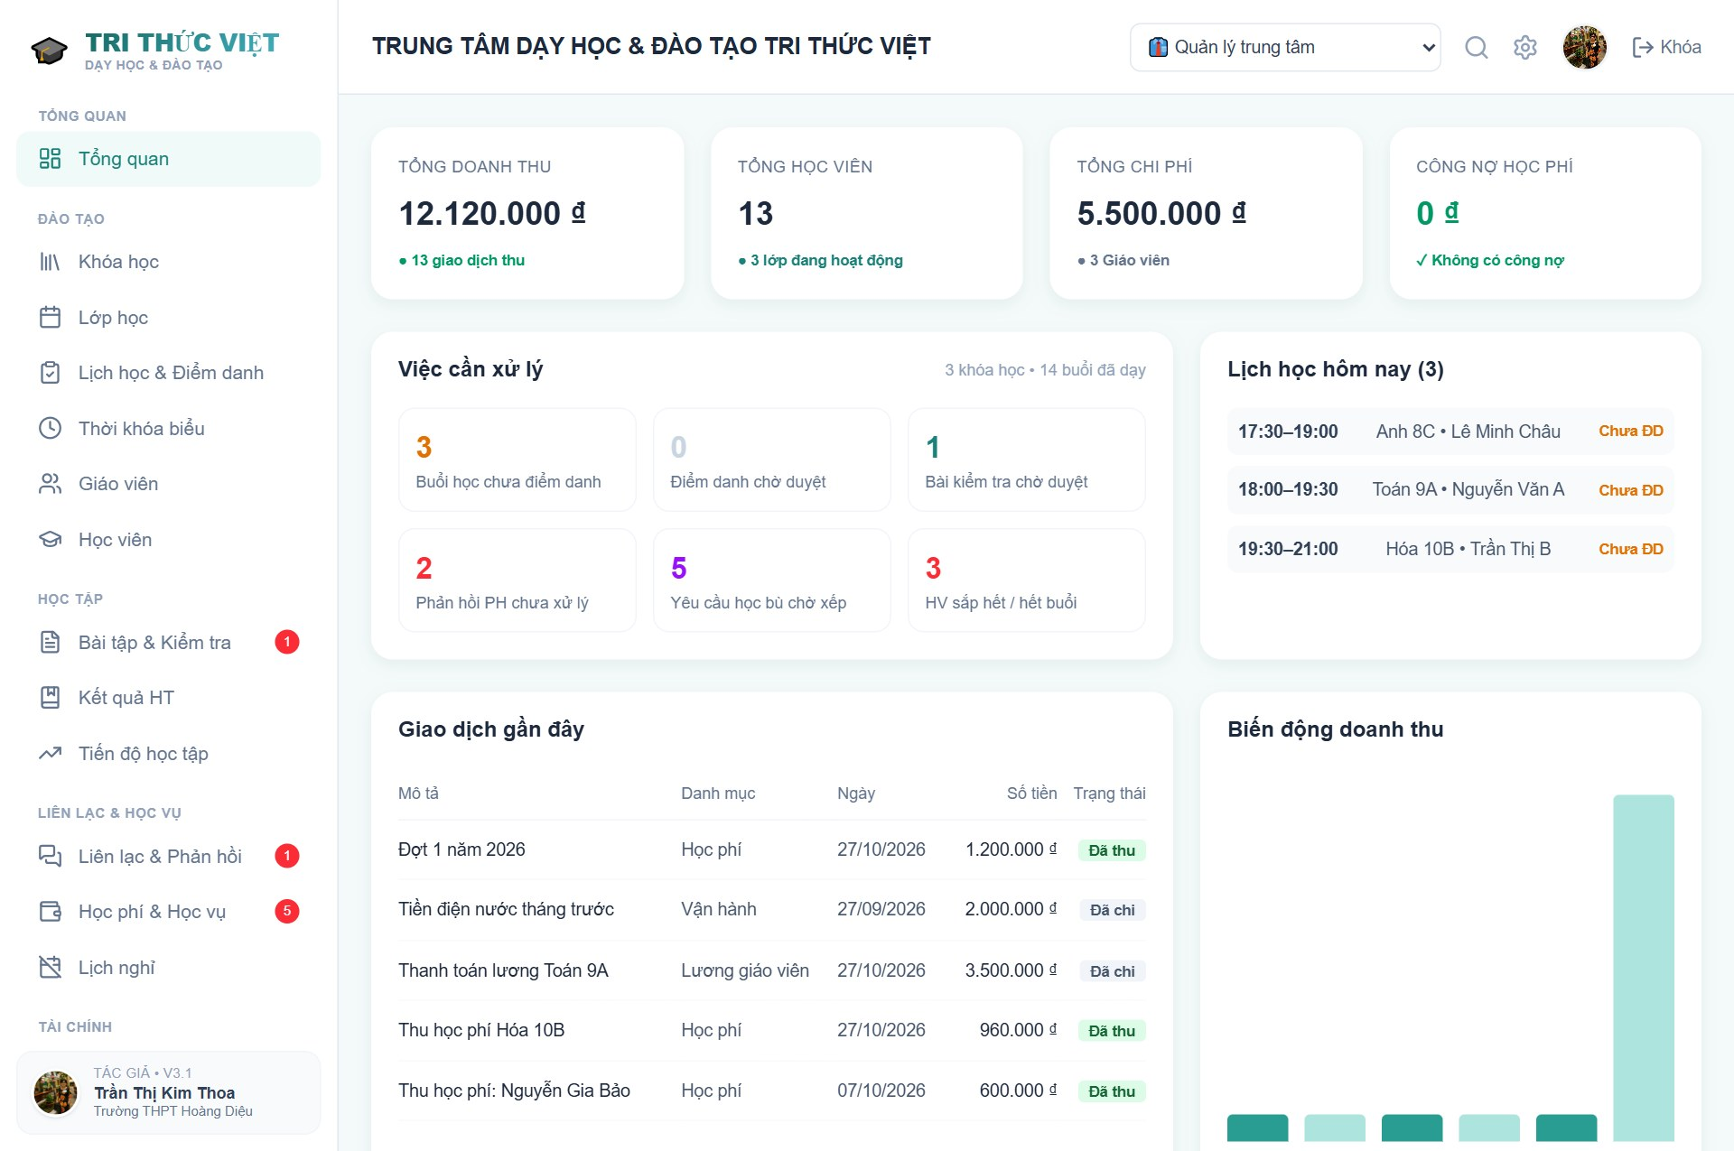
Hình 2: Trang Tổng quan với chỉ số tài chính, việc cần xử lý và lịch học trong ngày
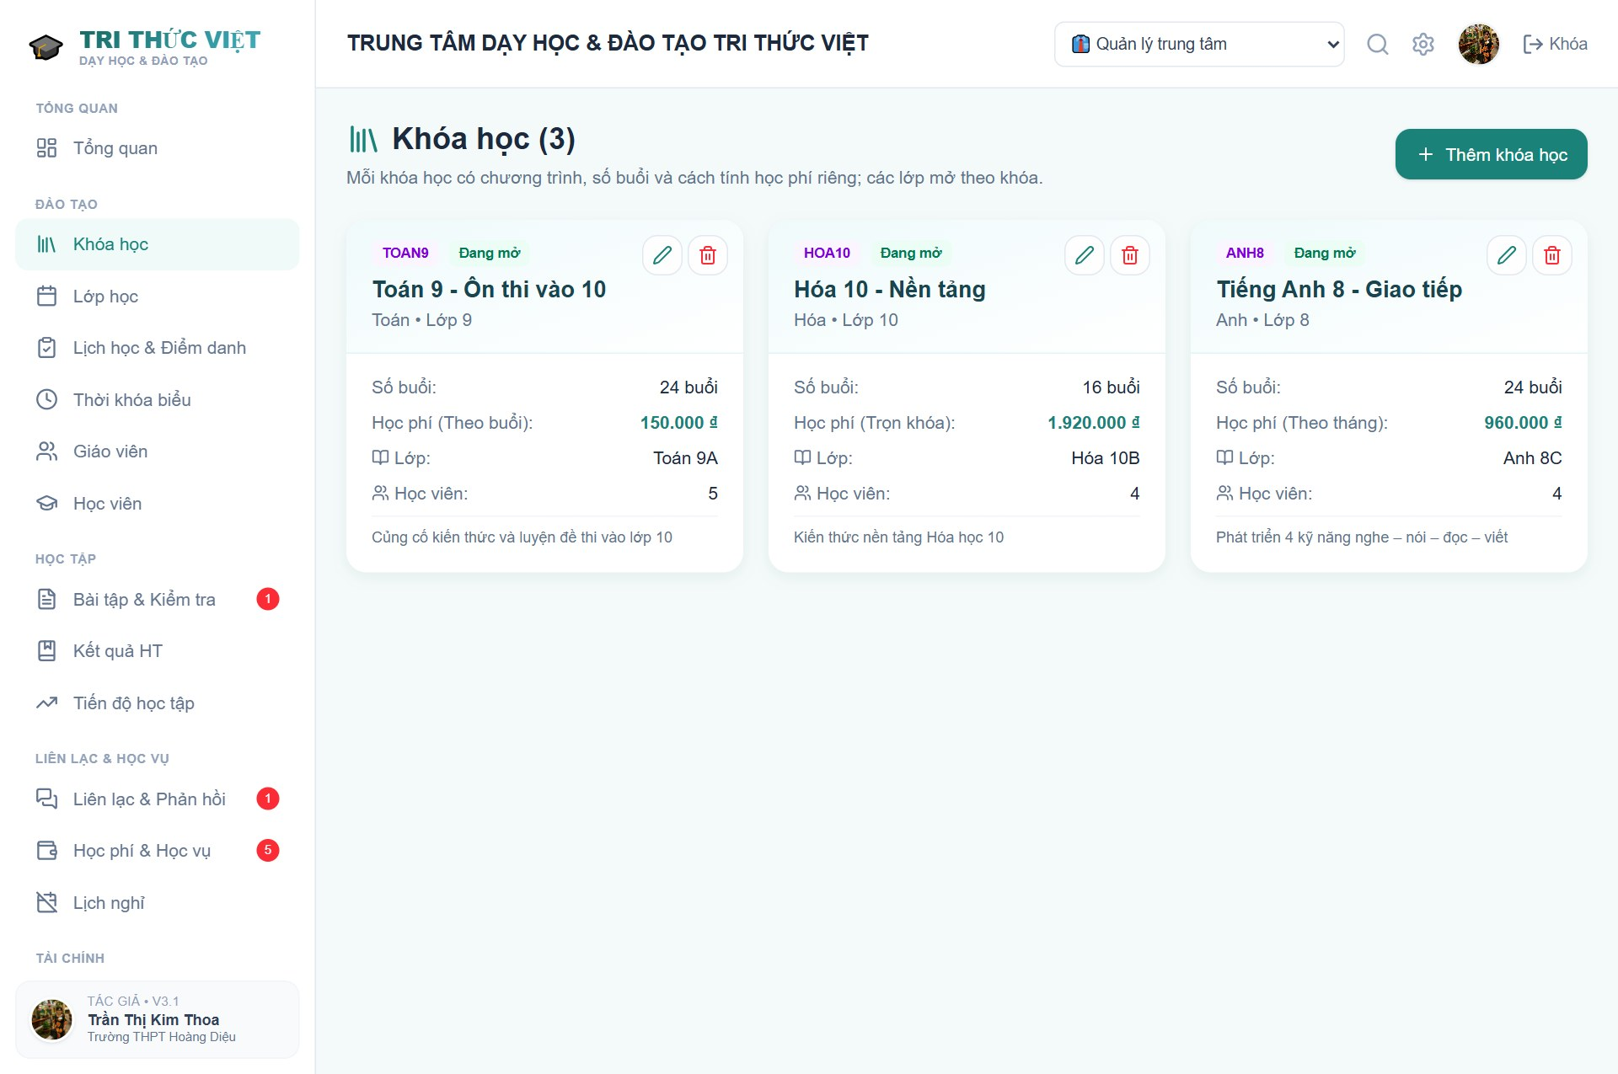
Hình 3: Phân hệ Khóa học — số buổi, cách thu học phí và các lớp thuộc khóa
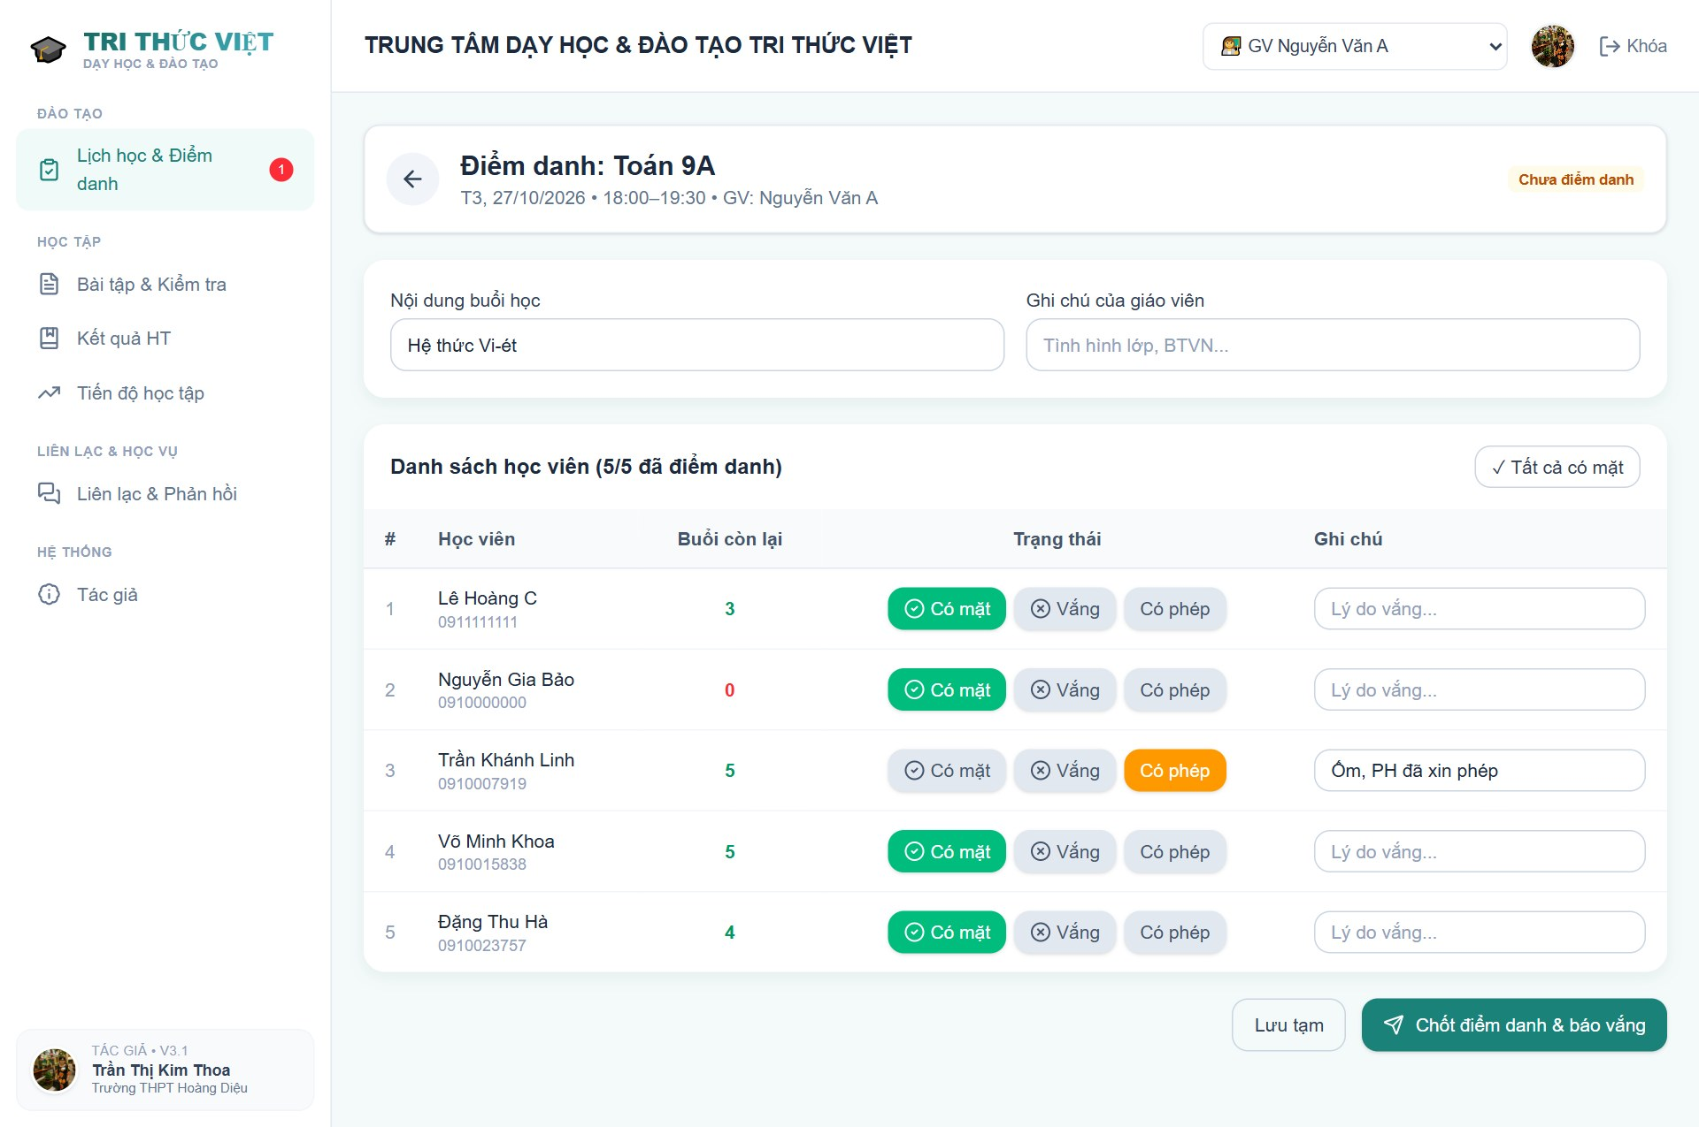
Hình 4: Giáo viên điểm danh từng buổi, ghi lý do vắng và chốt điểm danh
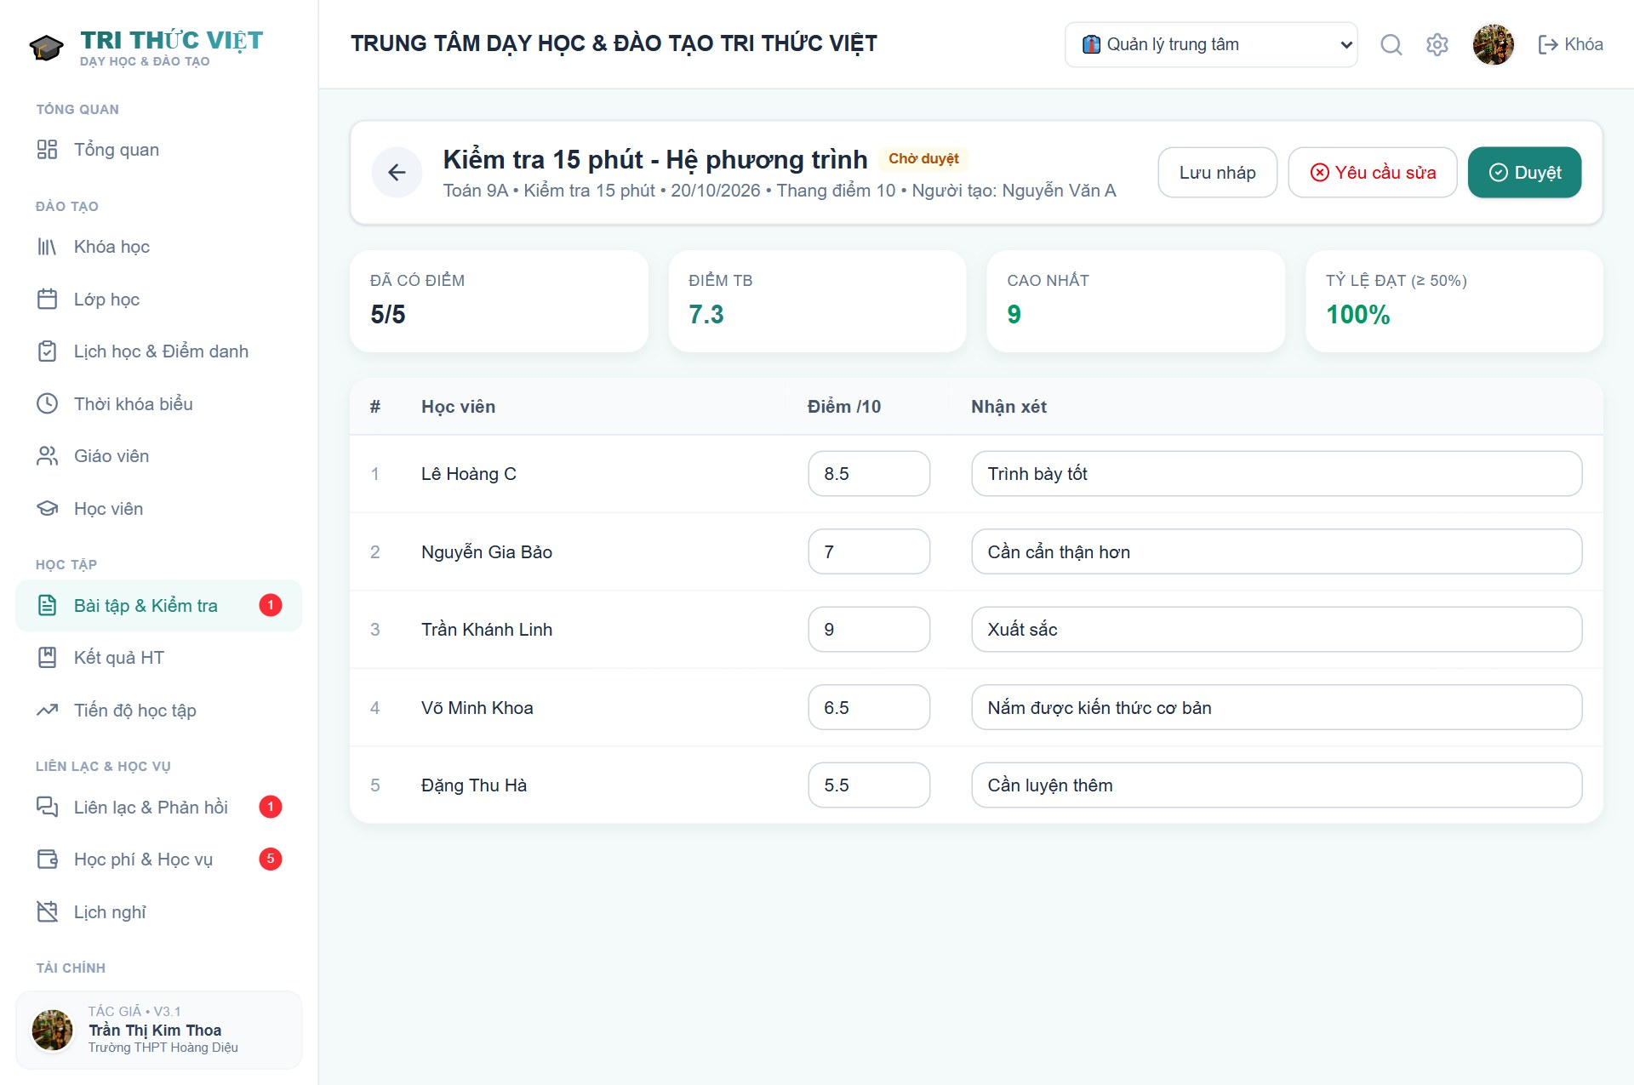
Hình 5: Quản lý kiểm tra và duyệt kết quả bài kiểm tra do giáo viên gửi lên
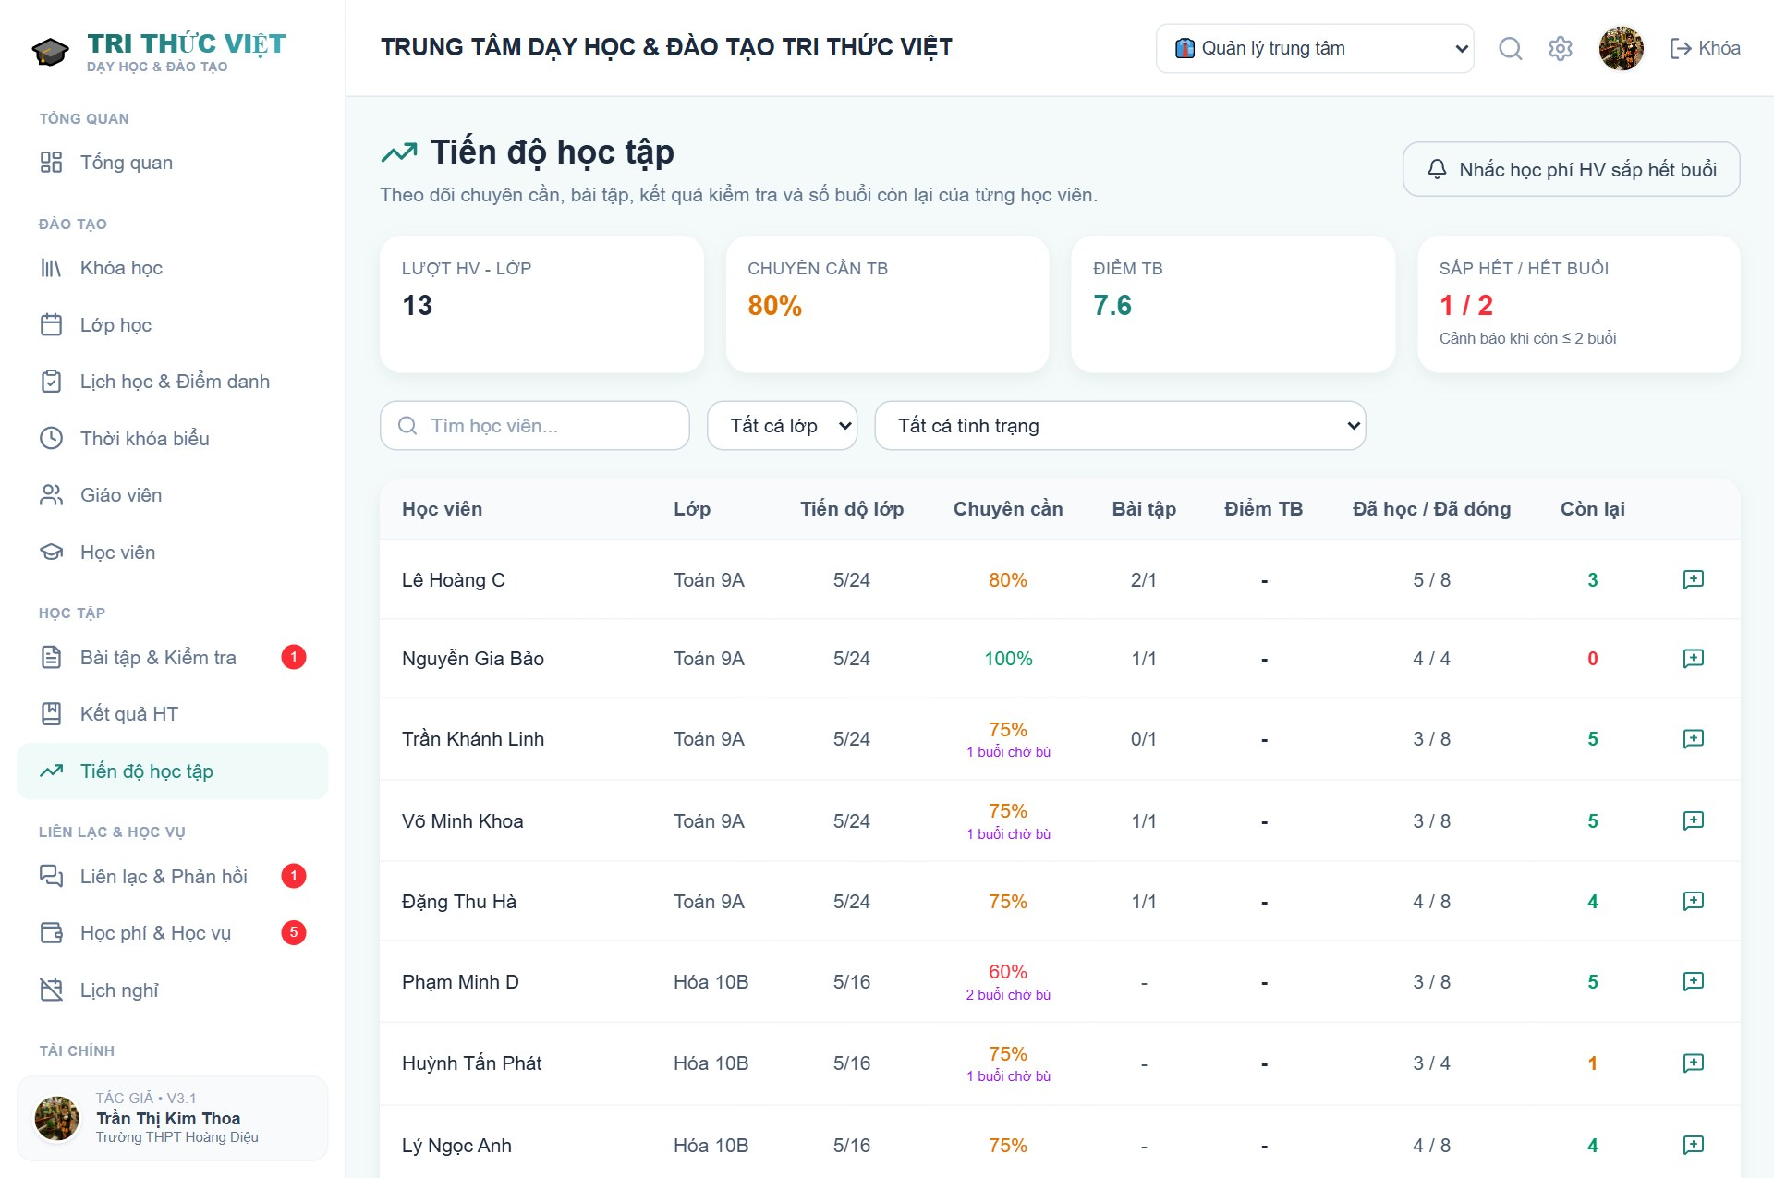
Hình 6: Theo dõi tiến độ học tập — chuyên cần, bài tập, điểm trung bình, số buổi còn lại
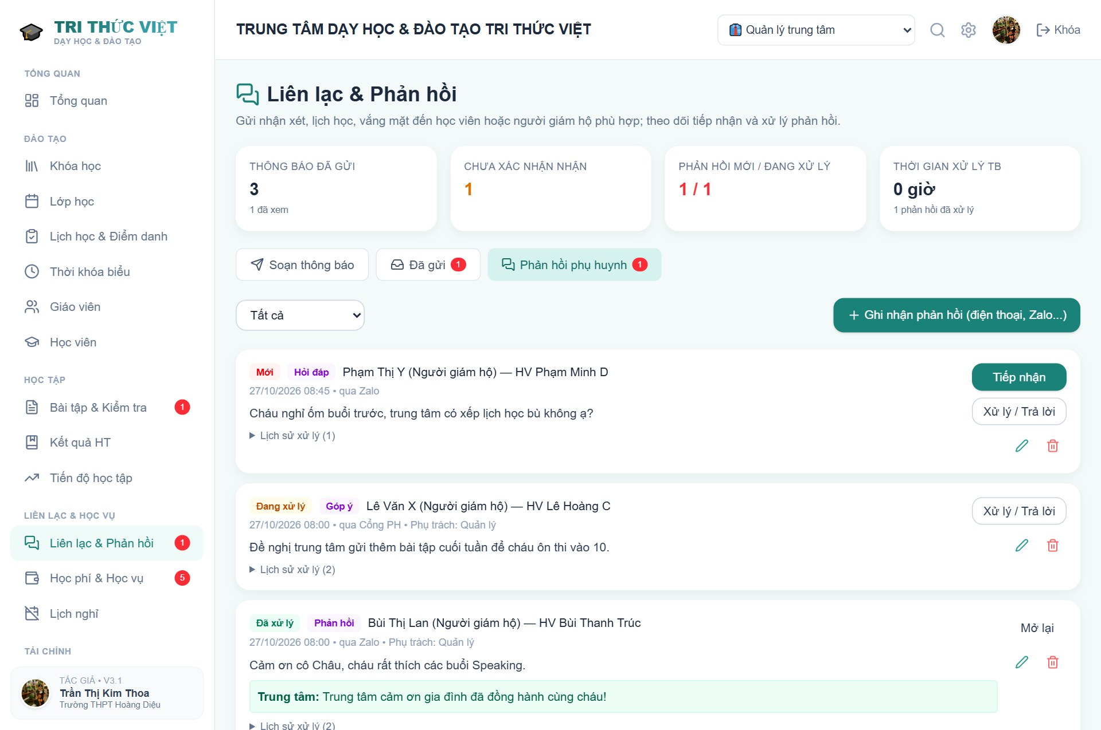
Hình 7: Tiếp nhận và xử lý phản hồi, góp ý của phụ huynh có lưu lịch sử
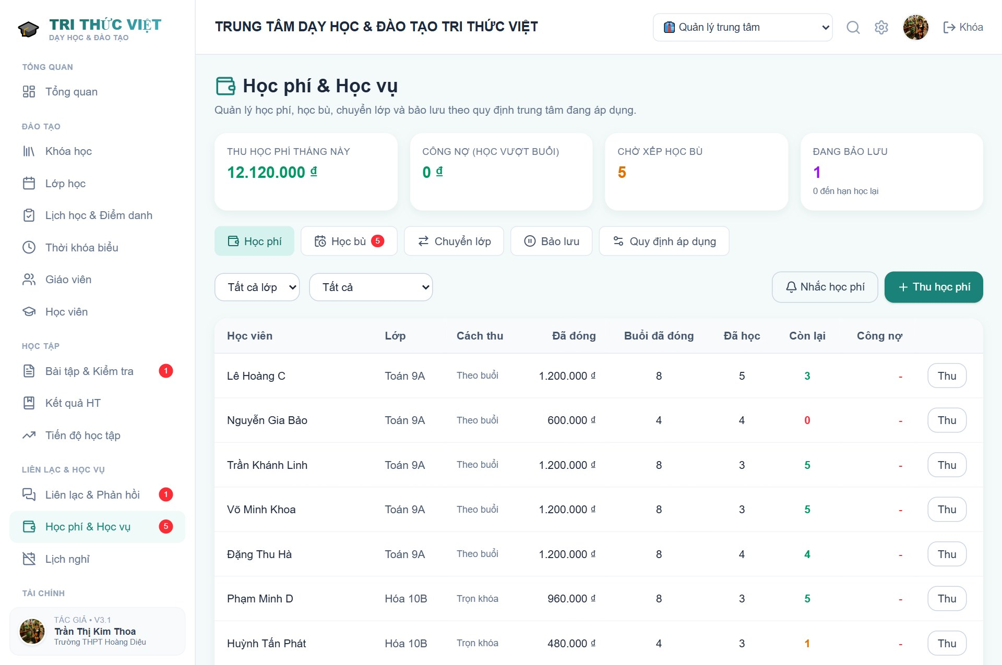
Hình 8: Phân hệ Học phí & Học vụ — học phí, học bù, chuyển lớp, bảo lưu
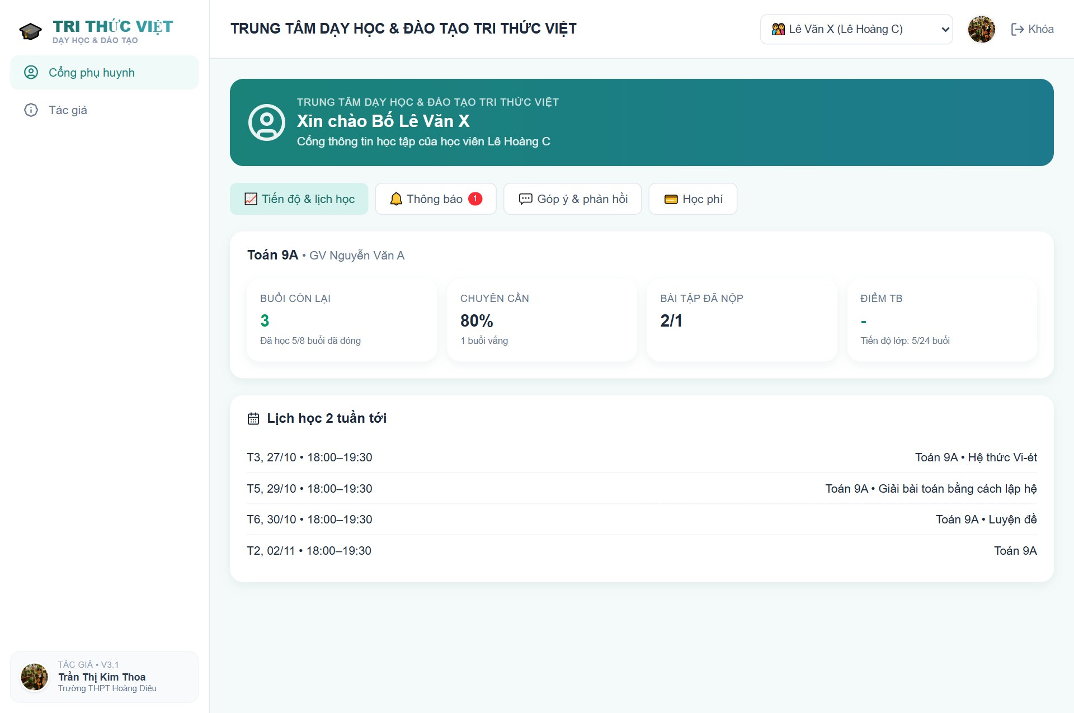
Hình 9: Cổng phụ huynh — tiến độ, lịch học, thông báo và góp ý
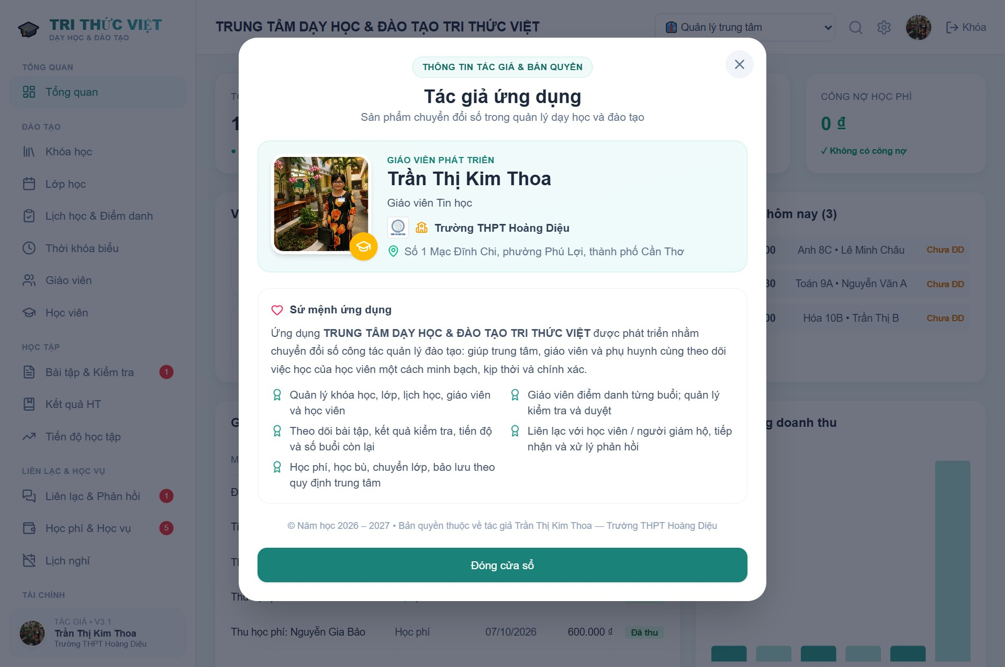
Hình 10: Cửa sổ thông tin Tác giả và Bản quyền ứng dụng
2. Đánh giá Hiệu quả Sư phạm và Thực tiễn
Hiệu quả của ứng dụng được đánh giá qua các tiêu chí dưới đây. Các số liệu được tô vàng do tác giả cập nhật từ kết quả thực tế sau thời gian áp dụng tại đơn vị:
- Thời gian tổng hợp điểm danh, số buổi học: Trước khi áp dụng: … giờ/tháng; sau khi áp dụng: … giờ/tháng (hệ thống tự tổng hợp ngay khi giáo viên chốt điểm danh).
- Sai sót khi tính học phí, học bù, chuyển lớp: Trước khi áp dụng: … trường hợp/tháng; sau khi áp dụng: … trường hợp/tháng.
- Thông báo vắng mặt đến phụ huynh: Tỷ lệ buổi vắng được thông báo trong ngày: …% (hệ thống tự gửi khi chốt điểm danh).
- Tiếp nhận phản hồi của phụ huynh: Số góp ý được ghi nhận: …; tỷ lệ được xử lý và trả lời: …%; thời gian xử lý trung bình: … giờ (ứng dụng tự thống kê tại mục Liên lạc & Phản hồi).
Về mặt định tính, ứng dụng giúp người quản lý nắm toàn bộ tình hình trung tâm trên một màn hình; giáo viên giảm việc ghi chép, tổng hợp; phụ huynh được thông tin minh bạch về việc học và học phí của con.
3. Khả năng Nhân rộng và Phát triển
Sản phẩm có khả năng nhân rộng nhờ các ưu điểm sau:
- Áp dụng rộng rãi: Phù hợp các trung tâm dạy thêm, bồi dưỡng văn hóa, ngoại ngữ, tin học, năng khiếu; có thể dùng cho các câu lạc bộ, lớp bồi dưỡng học sinh giỏi trong nhà trường.
- Dễ tùy biến: Mỗi đơn vị tự thiết lập quy định học vụ mà không cần sửa mã nguồn.
- Chi phí thấp: Chạy trên trình duyệt, không cần máy chủ; dữ liệu lưu ngay trên máy của đơn vị và sao lưu được bằng tệp.
- Hướng phát triển: Kết nối cơ sở dữ liệu trực tuyến (ví dụ Firebase) để giáo viên và phụ huynh đăng nhập từ thiết bị riêng; gửi thông báo tự động qua Zalo OA/SMS; dùng AI gợi ý nhận xét học tập cho từng học viên.
4. Kết luận và Kiến nghị
WebApp "Quản lý Trung tâm Dạy học & Đào tạo Tri Thức Việt" là giải pháp chuyển đổi số đồng bộ cho công tác quản lý đào tạo: từ khóa học, lớp, lịch học đến điểm danh, đánh giá, liên lạc phụ huynh và học phí. Sản phẩm giúp công tác quản lý minh bạch, chính xác, giảm tải cho giáo viên và tăng sự gắn kết giữa gia đình với trung tâm.
Tác giả kính đề nghị Ban Giám hiệu nhà trường và Sở Giáo dục và Đào tạo tạo điều kiện để sản phẩm được giới thiệu, áp dụng thử tại các trung tâm, câu lạc bộ và lớp bồi dưỡng, đồng thời hỗ trợ phát triển phiên bản kết nối trực tuyến để phục vụ rộng rãi hơn.

THÔNG TIN TÁC GIẢ SÁNG KIẾN
Họ và tên tác giả | Trần Thị Kim Thoa
Chức vụ | Giáo viên
Môn giảng dạy | Tin Học
Đơn vị công tác | Trường THPT Hoàng Diệu
Địa chỉ cơ quan | Số 1 Mạc Đĩnh Chi, phường Phú Lợi, thành phố Cần Thơ
Tên sáng kiến / Sản phẩm | WebApp Quản lý Trung tâm Dạy học & Đào tạo Tri Thức Việt
Năm học thực hiện | 2026 – 2027
Cần Thơ, ngày 10 tháng 10 năm 2026
TÁC GIẢ SÁNG KIẾN
Trần Thị Kim Thoa

